最后一个单词长度

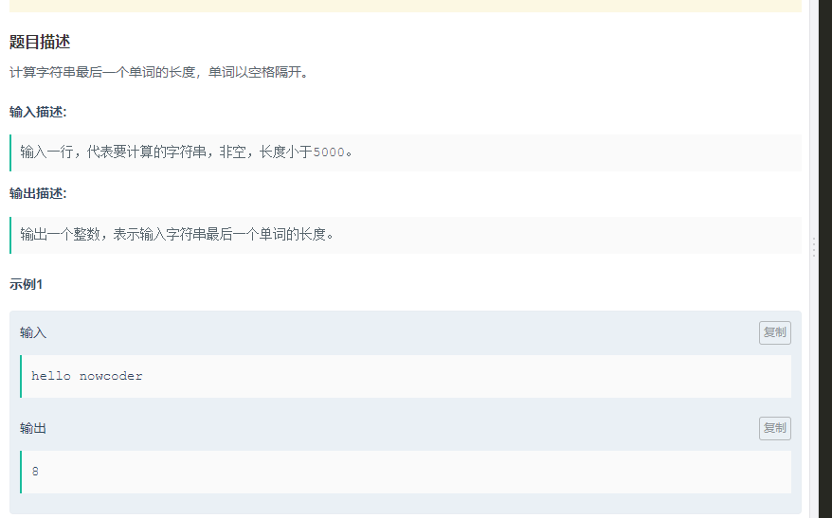

其实真的特别简单，split空格，得到String array，最后一个String.length()就是我们要的

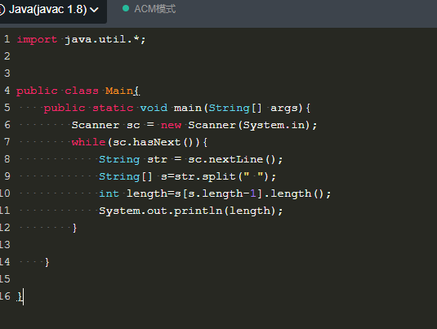

注意牛客网整体结构,要求你自己写一个public class和main方法，输入是通过Scanner读取的

public class Main{

public static void main(String[] args){

Scanner sc=new Scanner(System.in);

while(sc.hasNext()){

String str=sc.nextLine();

}

}

}

2.

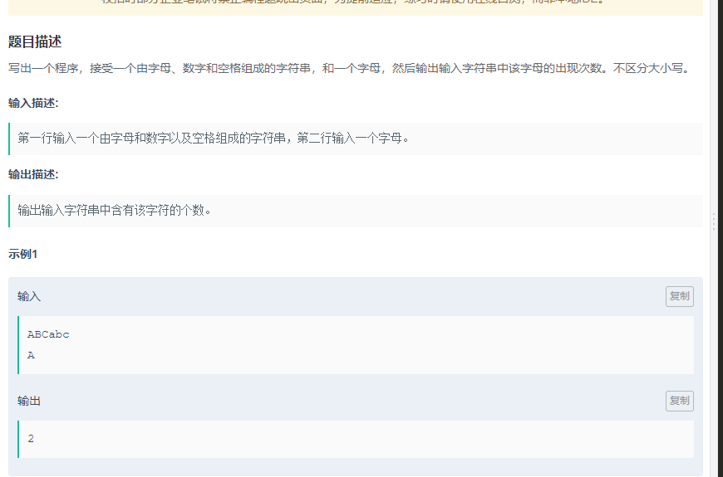

这个也很简单，

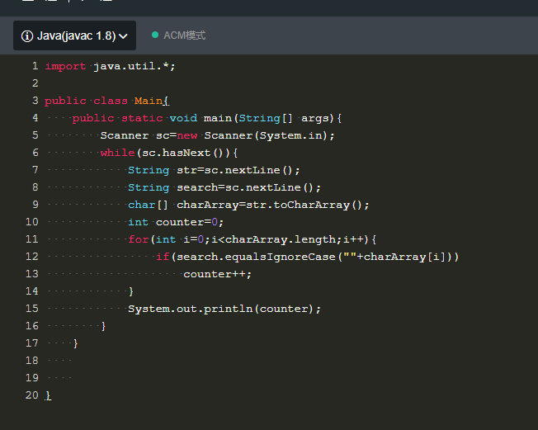

注意结构就不多说了，

注意用toCharArray把Str转换成charArray，这样才能数，然后Stringg之间比较就是equalsIgnoreCase();

还有一个小技巧，charArray里面是char，是不能作为equalsIgnoreCase的参数的，加上一个“”就能轻松吧char转换成String

3.

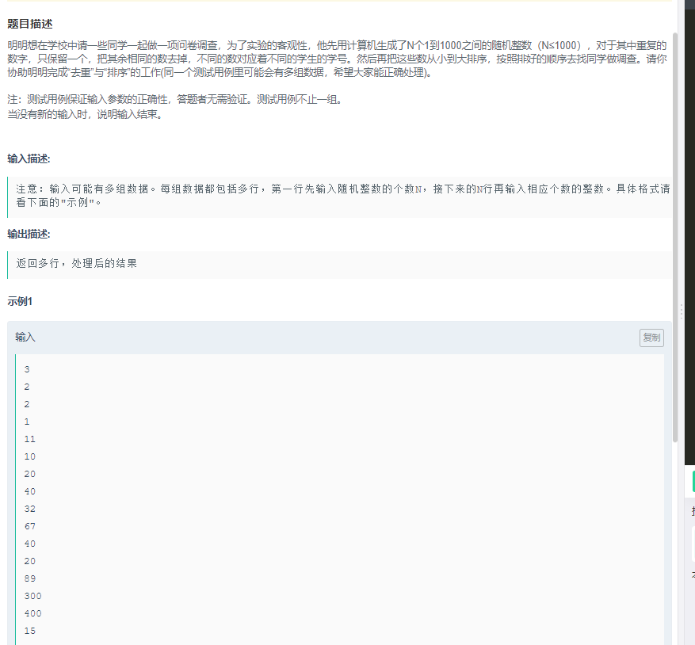

第一个3告诉你我要输入三个数据· 221

接下来11告诉你我要输入11个数据，10, 20 ,40….

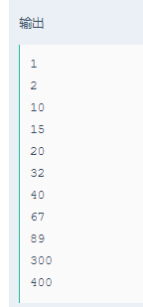

去除重复的，排序输出，

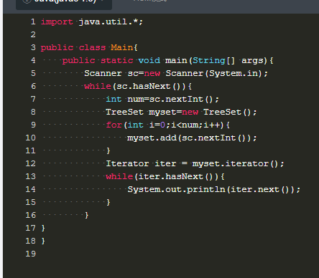

去除重复加排序，我们显然能想到TreeSet

所以我们只需要得到要加几个数，for循环加入进Treeset

重点是Iterator的使用

Iterator是Collection object自带的·

我们只需要把它提取出来，

Iterator iter=myset.iterator();

while(iter.hasNext(){

…..

}

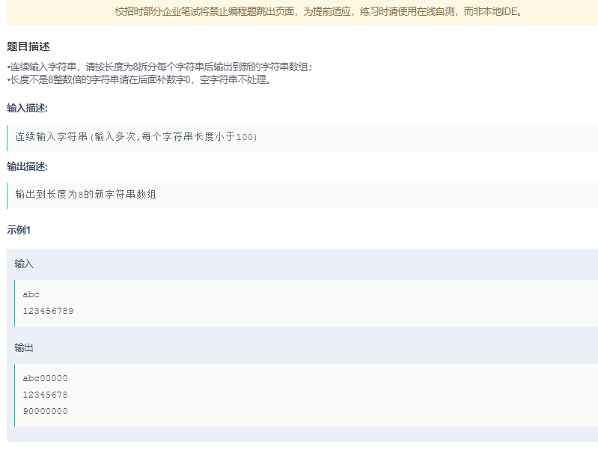

字符串，

显然只有最后一个长度没到8的部分会被加0

那么我们第一步自然是添0

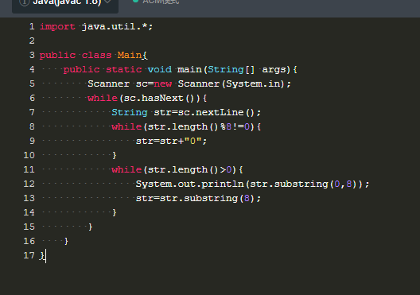

substring，return的是个String值但并不会对原来的做改变，要多一个赋值的过程，前面一个参数是开头，包括，后面一个是结尾，不包括，如果只有一个参数，是以他开头到最后